Las dos dinámicas nombradas en la descripción de las “evidencias” así como una tercera que no he citado “JIGSAW” y la evaluación de las mismas se han desarrollado de forma positiva a lo largo de tres sesiones en tres semanas diferentes.

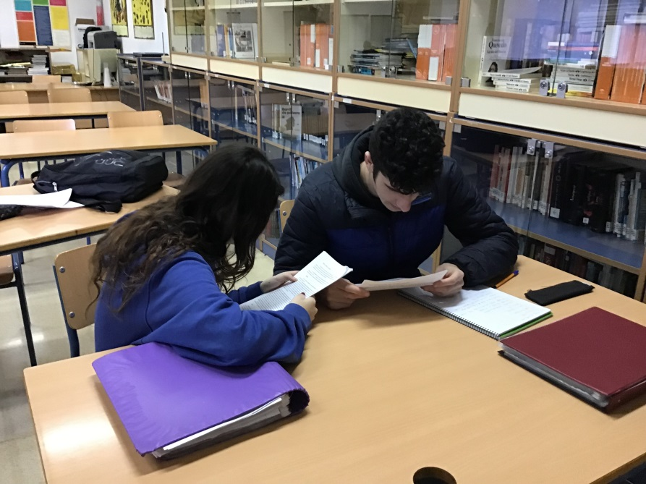
DIFICULTADES: Tanto los alumnos como yo sentimos cierta inseguridad sobre si conseguirán asimilar los conocimientos previstos. Ellos, además no se sentían seguros , por ejemplo en la “Lectura compartida”, en el momento de tener que parafrasear y extraer la idea principal, expresando, incluso, cierto temor de que sus compañeros se sintieran defraudados.
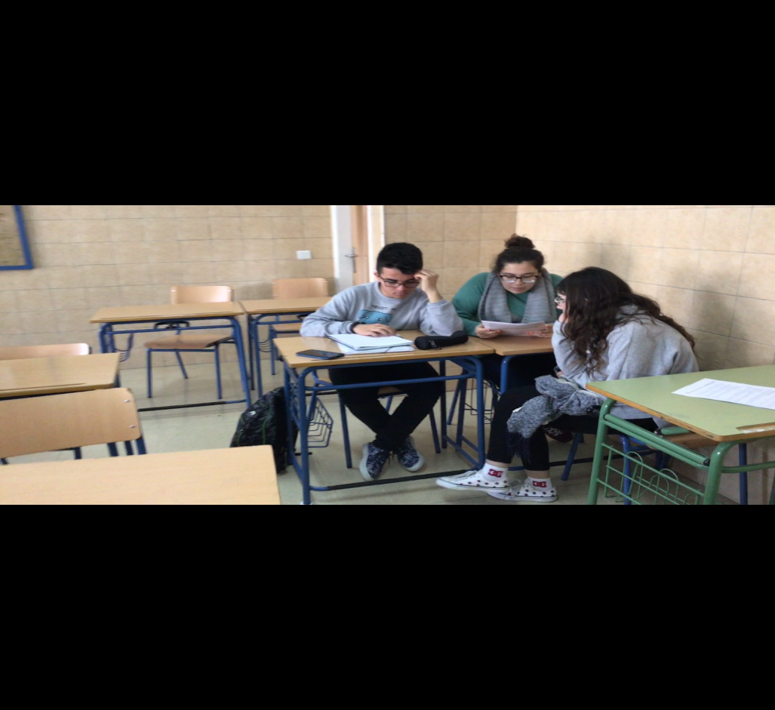
VENTAJAS: Han asumido responsabilidades todos por igual, han sido capaces de escuchar y respetar a los demás y el trabajo ha sido más dinámico.
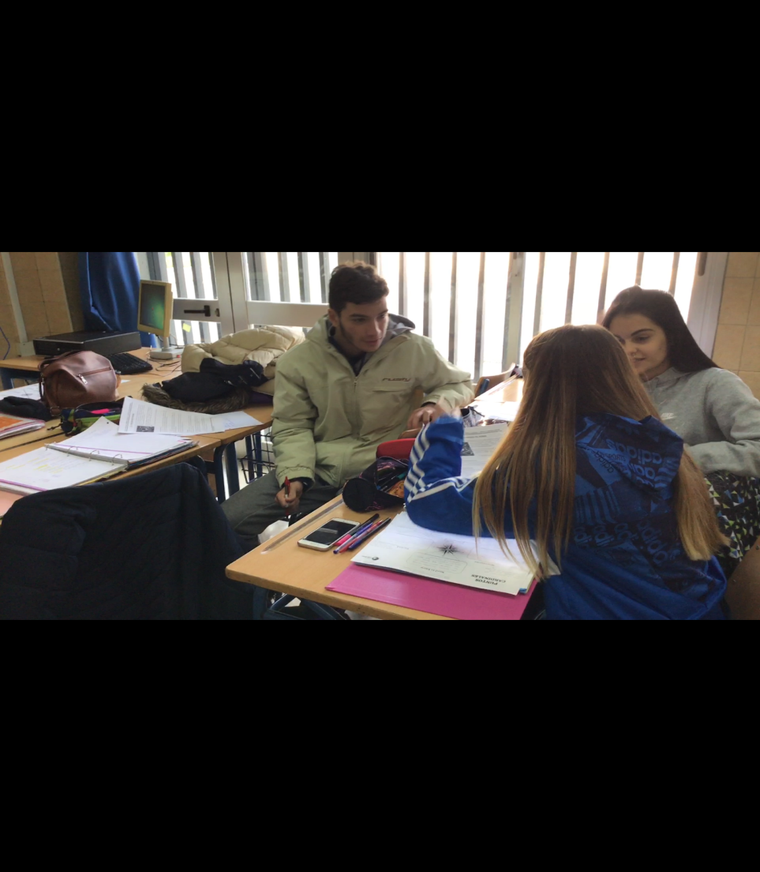
COMO VALORACIÓN FINAL creo que estas dinámicas son muy útiles y convenientes para conseguir que los alumnos trabajen en equipo y “aprendan a aprender” por sí mismos. Sin embargo ellos mismos, al realizar la valoración con la diana me comentan que les resultan interesantes y útiles, pero que también necesitan el trabajo tradicional, es decir que no serían partidarios de trabajar sólo de este modo.
